2006~2007学年第二学期《高等数学A》期终试题（B）卷
题 号 | 一 | 二 | 三 | 四 | 五 | 六 | 七 | 八 | 九 | 总分 | 复核教师签名
得 分
阅 卷
教 师
签 名

一、选择题（本题共5小题, 每小题5分，满分25分）
1．二元函数在点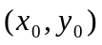处两个偏导数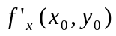，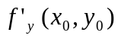存在，是在该点可微的[ ]．
（A）充分而非必要条件； （B）既非充分又非必要条件；
（C）充分必要条件； （D）必要而非充分条件．
2．设是连续函数，则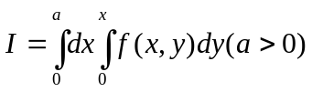=[ ]．
（A）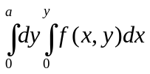； （B）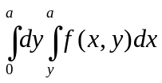；
（C）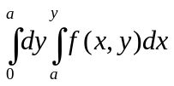； （D）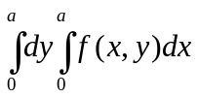．
3．曲面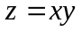上点处的法线垂直于平面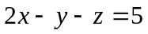，则点的坐标是[ ]．
（A）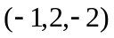； （B）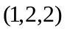； （C）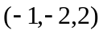； （D）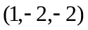．
4．下列级数收敛的是 [ ]．
(A) 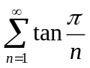； （B）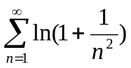； （C）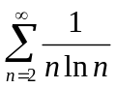 ； （D）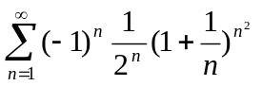．
5．微分方程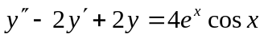 的待定特解的结构为[ ]．
(A) 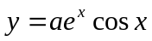 (B) 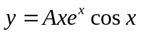(C) 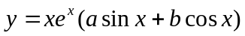 (D) 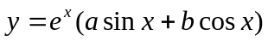
二、填空题（本题共5小题, 每小题5分，满分25分）
- 已知 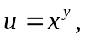则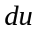= ．
2．设积分区域是由直线、及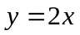 所围成的闭区域，则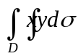 = ．
3．设是球面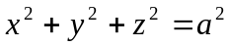的外侧，则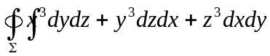 = ．
4．微分方程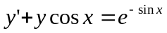的通解为 ．
5．将函数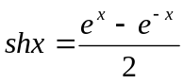展开成的幂级数，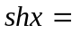 ．
三（本题6分）设 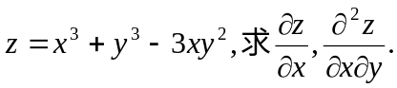

四（本题满分6分）设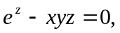求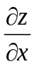．

五（本题7分）求微分方程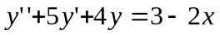的通解．

六（本题满分8分）设曲线积分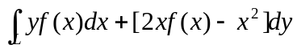在右半平面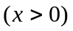内与路径无关，其中可导，且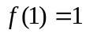，求．

七（本题满分8分）求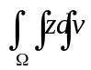，其中是由曲面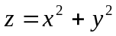与平面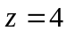所围成的闭区域。

八（本题满分8分）、求级数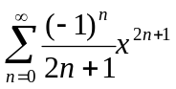的收敛区间及和函数．

九（本题满分7分）、将函数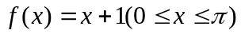展开成余弦级数。

2006~2007学年第二学期《高等数学A》期终试题（B）卷参考答案
一、选择题（本题共5小题, 每小题5分，满分25分）
1．D; 2．B ; 3．A; 4．B; 5．C．
二、填空题（本题共5小题, 每小题5分，满分25分）
1．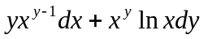; 2． ; 3．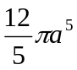; 4．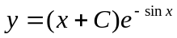; 5．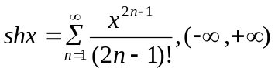．
三（本题满分6分）解：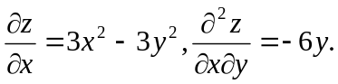（每个3分）
四（本题满分6分）解：方程两边对求导，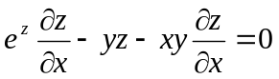………(3分)
解得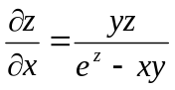………(6分)
五（本题满分7分）对应的齐次方程的特征方程为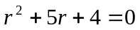，………(2分)特征根为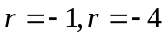（3分）
对应的齐次方程的通解为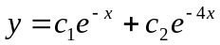………(4分)，特解为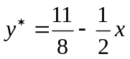………(5分)，原方程的通解为
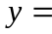 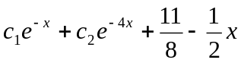………(7分)
六（本题满分8分）解：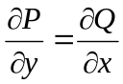…………(1分)，即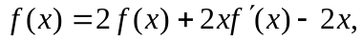…………(2分)整理得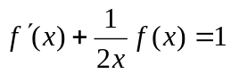，解得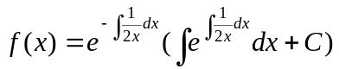…………(4分)
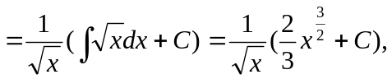……(6分) 由得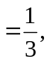……(7分)故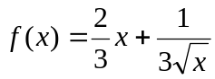……(8分)
七（本题满分8分）解：用柱面坐标得：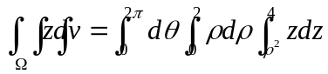 …………(4分)
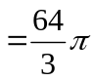 …………(4分)
八（本题满分8分）、解：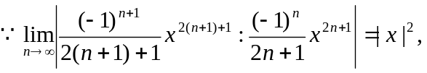
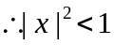, 即当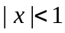时级数绝对收敛，从而收敛；当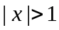时，级数发散………………………(2分)
当时，原级数为收敛的交错级数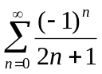; ……(3分)当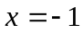，级数也为收敛的交错级数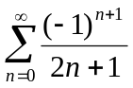．…(4分)故级数的收敛区间为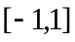……………(5分)， 令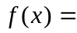，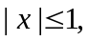 则
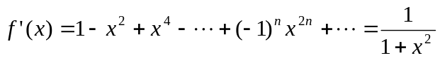，…………(6分)
得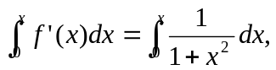由于，故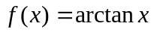，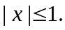………(8分)
九（本题满分7分）解：对进行偶延拓，…………(1分) 则有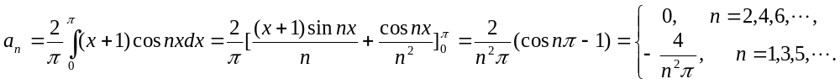……(4分)
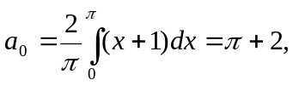 …………(5分)故展开成余弦级数为
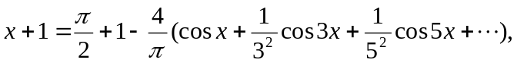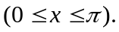……(7分)

